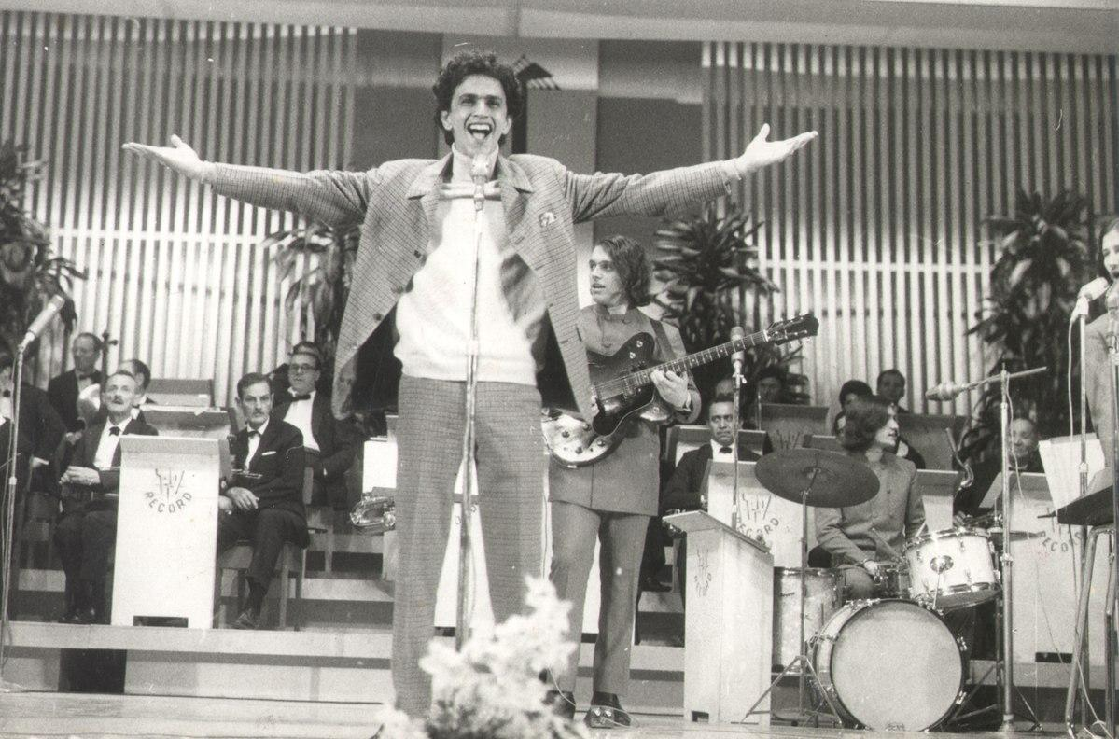

Caetano de Braços abertos

Brazilian National Archives, Public domain, via Wikimedia Commons

A imagem é composta por uma banda de música ao fundo, em que a maioria das pessoas estão sentadas. Em pé temos o guitarrista e um backing vocal, e à frente deles o cantor Caetano Veloso, com um pedestal e o microfone a sua frente. Caetano está com os braços abertos. A imagem está nas cores preto e branco.